Новые анса-металлоцены, содержащие Me₂Si-мостик
в положениях 4 и 1 инденильных фрагментов
Младенцев Д.Ю.
Московский государственный университет имени М.В. Ломоносова,
химический факультет, Москва, Россия
E-mail: mdu1305@yandex.ru
На протяжении последних 20 лет разнообразные бис(инденильные) анса-комплексы металлов подгруппы титана были изучены в качестве предкатализаторов полимеризации олефинов. Строение и положение мостиковой группы в таких соединениях могут быть различными. Наиболее хорошо были изучены анса-комплексы с Me₂Si-мостиком, которые показаны на нижеследующем рисунке. Следует отметить, что строение и положение замещения мостиковой группы в значительной степени влияют на активность соответствующих катализаторов и характеристики образующихся полимеров.
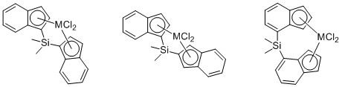
Анса-металлоцены, содержащие Me₂Si-мостик в других положениях инденильных фрагментов, изучены значительно хуже. Поэтому целями настоящего исследования были разработка методов синтеза бис(инденильных) про-лигандов, содержащих Me₂Si-мостик в положениях 4 и 1 инденильных фрагментов, последующий синтез соответствующих анса-комплексов циркония и гафния (показаны на схеме ниже), исследование их строения, а также свойств катализаторов полимеризации на их основе, в том числе, молекулярно-массовых характеристик и микроструктуры образующихся полиолефинов.
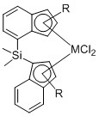
Полученные комплексы циркония и гафния, а также все промежуточные соединения, были охарактеризованы современными методами физико-химических исследований, включая ЯМР спектроскопию высокого разрешения на различных ядрах и рентгеноструктурный анализ.

